DÜSSELDORF ŞEHİR VE
KOBLENZ YÜRÜŞ TURU HEDİYE !

ALKOLLÜ & ALKOLSÜZ İÇECEKLER
PERSONEL BAHŞİŞLERİ
ÜCRETSİZ İNTERNET DAHİL !

5* DLX NEHİR GEMİSİ VİVA MOMENTS İLE
‘’RAMAZAN BAYRAMINDA ‘’
ROMANTİK REN NEHRİ & MOSEL’İN KALBİNE YOLCULUK
Düsseldorf(1) – Koblenz – Traben-Trarbach – Bernkastel – Trier – Cochem
Rüdesheim ‘’Romantik Ren Geçişi’’– Linz am Rhein – Bonn(1) – Düsseldorf
Gemi (*) işareti ile belirtilen limanlara yanaşamamaktadır. (*) İşareti ile belirtilen şehir ve kasabalara ekstra tur ile gidilebilir veya misafirlerimiz kendi imkanları ile gidebilirler..
07 Nisan 2024 / 7 Gece 8 Gün

1. Gün / 07.04.2024 İSTANBUL HAVALİMANI – DÜSSELDORF (ALMANYA)
İstanbul Havalimanı Dış Hatlar Terminali, Türk Havayolları kontuarı önünde saat 04.00’da buluşma. Check-in, pasaport ve gümrük işlemleri sonrası Türk Havayolları’nın TK 1523 no’lu seferi ile saat 07.00’de Düsseldorf’a hareket. Yerel saat ile 09.15’te varış. Havalimanında bizleri bekleyen aracımız ile ücretsiz olarak düzenlenecek Düsseldorf Şehir Turu için hareket ediyoruz. Dünya’nın ve Almanya’nın moda ve fuar merkezlerinden birisi olan Düsseldorf’a varışımız ile birlikte turumuza başlıyoruz. Ren nehri kıyıları, Eski şehir, Dünyanın en lüks bulvarlarından birisi olan Königsallee bulvarı, alışveriş caddesi, 240 m yükseklikteki Rhen Kulesi(giriş hariç) ve yeni gelişen modern mimari örneği binaları ile ünlü Media Hafen bölgesi görülecek yerler arasındadır. Tur sonrası Düsseldorf limanındaki gemimize dönüş ve check in işlemlerinin ardından kabinlere yerleşme ve serbest zaman. Gemimiz saat 16.30’da limandan hareket edecektir geceleme gemimizde.

2. Gün / 08.04.2024 KOBLENZ (ALMANYA)
Gemimiz sabah 07.00’de Koblenz limanına yanaşacaktır. Gemide alınacak kahvaltı sonrası ücretsiz olarak Mosel nehrinin Ren nehrine döküldüğü, Almanların ‘’Deutsches Eck – Alman Köşesi’’ olarak adlandırdıkları, yaklaşık 115.000 nüfuslu ve 2000 yılı aşkın tarihi ile Dünya Kültür Mirası listesinde yer alan Koblenz’de yapacağımız yürüyüş turunda; Eski şehir, Florinsmarkt meydanı, Barok ve Gotik binalar ve alışveriş caddesi görülecek yerler arasındadır. Turumuz sonrası gemimize transfer. Gemimiz saat 13.00’de limandan hareket edecektir. Geceleme gemimizde.

3. Gün / 09.04.2024 TRABEN-TRARBACH – BERNKASTEL (ALMANYA)
Gemimiz sabaha karşı 03.30’da Traben limanına yanaşacaktır. Gemide alınacak kahvaltı sonrası ekstra olarak düzenlenecek Bernkastel Turumuz için gemimizden hareket ediyoruz. Mosel Vadisi ve bölgesinin kuşkusuz en güzel kasabalarından biri olan, yaklaşık 6500 kişinin yaşadığı, 16.yy’dan kalma bu güzel Alman kasabasına varışımız ile birlikte yapacağımız yürüyüş turunda; resmedilmeye değer Ahşap evler ve Mosel nehri üzerindeki Kasabalar içersindeki en şirin Pazar yeri meydanı görülecek yerler arasındadır. Bölgeden alınabilecek en güzel hediyelik; Başpiskoposun hastalığını tedavi ettiğine inanılan ‘’Bernkasteler Doktor’’ isimli Şarap dır. Turumuz sonrası gemimize transfer. Gemimiz bu akşam saat 21.00’de limandan hareket edecektir. Geceleme gemimizde.

4. Gün / 10.04.2024 TRİER / RİOL (ALMANYA)
Gemimiz sabaha karşı 03.30’da Trier limanına yanaşacaktır. Kahvaltı sonrası ekstra olarak düzenlenecek Almanya’nın en eski şehri ünvanına sahip, yaklaşık 100.000 kişinin yaşadığı Trier Turumuza başlıyoruz. Bu turumuz esnasında; Roma zamanında yapılan surun ana giriş kapısı olan Porta Nigra, Roma döneminden kalma tarihi binalar ve hamam harabeleri, Cermen birliğinden önceki elektörün oturduğu saray, opera binası, tren garı, Karl Marx'ın evi görülecek yerler arasındadır. Tur sonrası serbest zaman ve gemimize dönüş. Gemimiz saat 17.00’de limandan hareket edecektir. Geceleme gemimizde.

5. Gün / 11.04.2024 COCHEM (ALMANYA)
Gemimiz sabah saat 09.30’da Cochem limanına yanaşacaktır. Arzu eden misafirlerimiz ile birlikte ekstra olarak Mosel nehrinin en güzel kasabalarından biri olan ve binlerce yıldır şarap üreticiliği ile ün kazanan, yaklaşık 6.000

DÜSSELDORF ŞEHİR VE
KOBLENZ YÜRÜŞ TURU HEDİYE !

ALKOLLÜ & ALKOLSÜZ İÇECEKLER
PERSONEL BAHŞİŞLERİ
ÜCRETSİZ İNTERNET DAHİL !

nüfuslu Cochem’a varışımız sonrasında önce Muhteşem güzellikteki Reichburg Kalesini ziyaret ederek turumuza başlıyoruz. Bölgeyi tanıtan kartpostalların hemen hemen tamamında yer alan, Nehir seviyesinden 100 metre yükseklikte, Neo-Gotik mimarisi, yaklaşık 1000 yıllık tarihi, muhteşem Mosel nehri ve üzüm bağları manzarası ile Kale ziyareti esnasında unutulmaz fotoğraflar çekebileceksiniz. Kale ziyaretimiz sonrasında yerel bir şarap üreticisinde;Şarap üretimi ve tarihçesi hakkında bilgiler alıp, bölgenin en güzel şaraplarının tadımını yapabileceksiniz. Daha sonra bu şirin kasabayı rehberlerimiz eşliğindeki yürüyüş turunda keşfedebileceksiniz. Turumuz sonrası gemimize dönüş. Gemimiz saat 17.00’de limandan hareket edecektir. Geceleme gemimizde.

6.Gün / 12.04.2024 RÜDESHEİM – LİNZ am RHİNE (ALMANYA)
Gemimiz sabah saat 07.30’da Rüdesheim limanına yanaşacaktır. Kahvaltı sonrası arzu eden misafirlerimiz ile birlikte ekstra olarak düzenleneceğimiz Turistik Tren ile Rüdesheim Üzüm Bağları ve Siegfried Müzik Aletleri Müzesi turu için gemimizden hareket ediyoruz. Ren nehrinin kalbinde, Lorelei vadisi’nin güney girişinde yer alan, şarap üretiminde oldukça ileri olan ve güzelliği ile UNESCO Dünya Kültür Mirası parçası olan şirin bir kasabadır. Bu şirin kasaba'da yapılacak Turistik Tren turunda; Kasabanın meşhur üzüm bağları arasından panoramik bir gezinti yapıyoruz. Tren turu sonrası kasaba merkezindeki Siegfried Müzik Aletleri Müzesini rehberlerimiz eşliğinde geziyoruz. Dünyaca ünlü bu müzede eşi benzeri olmayan el yapımı müzik aletlerini görme ve dinleme fırsatı bulabileceksiniz. Gemiye yürüyerek dönüş yolumuz üzerinde Restoran & Barları ile ünlü Drosselgasse görülecek yerler arasındadır. Grosselgasse caddesinde Rüdesheimer caffee içmenizi tavsiye ederiz. Turumuz sonrası gemimize transfer. Gemimiz saat 13.00’de limandan hareket edecek olup saat 20.00’de Linz am Rhine limanına yanaşacaktır. Geceleme gemimizde.

07.Gün / 13.04.2024 LİNZ am RHİNE – BONN (ALMANYA)
Gemide alacağımız kahvaltı sonrası arzu eden misafirlerimiz ile birlikte Linz yürüyüş turumuz için gemimizden hareket ediyoruz. Turumuz sonrası gemimize transfer. Gemimiz saat 13.00’de limandan hareket edecek olup saat 14.30’da Bonn limanına yanaşacaktır. Arzu eden misafirlerimiz ile birlikte ekstra olarak düzenlenecek Bonn Turumuz için gemimizden hareket ediyoruz. Turumuz sonrası gemimize transfer. Gemimiz bu gece saat 01.30’da limandan hareket edecektir.

8. Gün / 14.04.2024 DÜSSELDORF (ALMANYA) – İSTANBUL HAVALİMANI
Geminiz gece 01.30’da Bonn limanından hareket edecek olup saat 06.00’da Düsseldorf limanına yanaşacaktır. Gemide alınacak kahvaltı ve çıkış işlemleri sonrası limanda bizleri bekleyen aracımız ile Düsseldorf Havalimanı’na transfer. Check-in, pasaport ve gümrük işlemleri sonrası Türk Havayolları’nın TK 1526 no’lu seferi ile saat 15.00’da İstanbul Havalimanı’na hareket. Yerel saat ile 19.15’te varış ve programın sonu.

TUR ÜCRETİ (Kişi Başı) | 07 NİSAN 2024
Promosyon Dış Kabin - Alt Kat (16 m2 | Dolu
Panoramik Pencereleri Dış Kabin - Alt Kat (16 m2) | 1.899 €
French Balkonlu Kabin - Orta Kat (16 m2) | 2.099 €
French Balkonlu Kabin - Üst Kat (16 m2) | 2.299 €
Mini Süite Kabin (19 m2) | Orta Kat 2.349 € // Üst Kat 2.449 €
Gerçek Balkonlu Süit Kabin - Üst Kat (24 m²) | 2.799 €
Havalimanı & Liman Vergileri ve İptal Teminatlı Covid 19 Kapsamlı Seyahat Sağlık Sigortası | DAHİL !
Tek Kişi Farkları | Dış Kabinde +799 € / F.Balkonlu Kabinlerde +999 €  Mini Suite ve Suite Kabinlerde %90’ı
3/4. Kişi (yetişkin & çocuk) | Sorunuz
Vize Bilgisi | Çok Girişli Schengen Vizesi
Önemli Not: Yukarıdaki fiyatlar bilgi amaçlı olup, satış anında güncel fiyat listesi ile kontrol edilmelidir.

DÜSSELDORF ŞEHİR VE
KOBLENZ YÜRÜŞ TURU HEDİYE !

ALKOLLÜ & ALKOLSÜZ İÇECEKLER
PERSONEL BAHŞİŞLERİ
ÜCRETSİZ İNTERNET DAHİL !

FİYATLARIMIZA DAHİL OLAN HİZMETLER
* Türk Havayolları ile İstanbul – Düsseldorf – İstanbul arası ekonomi sınıfı uçak biletleri
* 2018 Yapımı 5* Deluxe Nehir gemisinde, 7 gece her şey dahil konaklama (Servis gemiye biniş günü Akşam yemeği ile başlayıp, gemiden iniş günü kahvaltı ile son bulmaktadır)
* Tecrübeli Türkçe Rehberlik Hizmeti
* Alkollü ve Alkolsüz İçecekler (Mini Bar Dahil)
* Ücretsiz Wi-Fi İnternet Hizmet
* Personel Bahşişleri (Kişi Başı 105 Euro tutarında)
* Düsseldorf Şehir ve Koblenz Yürüyüş Turu
* Gemide tüm gün kahve & çay istasyonu ve beş çayı ikramları
* Hoş geldiniz Kokteyli
* Kaptan’ın Gala Kokteyli, Gala Özel Menüsü
* Geminin biniş ve iniş günü bagaj taşıma servisi
* Havalimanı & Liman Vergileri ve İptal Teminatlı Covid 19 Kapsamlı Seyahat Sağlık Sigortası
* Programda belirtilen tüm transferler
FİYATLARIMIZA DAHİL OLMAYAN HİZMETLER
* Kişisel harcamalar (Telefon, kuru temizleme, internet vb.)
* Seyahat sağlık ve iptal sigortası (70 yaş ve üstü yolcular için +60 € sigorta sür primi uygulanır)
* Gemi veya rehberiniz tarafından organize edilecek tüm ekstra turlar
* Vize ücreti
* Yurtdışı çıkış harcı

5* DLX VİVA MOMENTS GEMİSİNİ ÖZELLİKLERİ
2018 yılının başında seferlerine başlayan geminin uzunluğu 135m, genişliği 11,40m, yüksekliği 6 metre ve toplam 3 katlı olan gemide 88 kabin bulunmaktadır ve yolcu kapasitesi 176 olarak belirlenmiştir. Tüm kabinlerde; klima, Tv, telefon, minibar, kasa, saç kurutma makinası, kıyafet askısı, havlu, şampuan gibi imkanlar mevcuttur. Suite kabinler haricindeki kabinlerde Terlik ve Bornoz bulunmamaktadır.
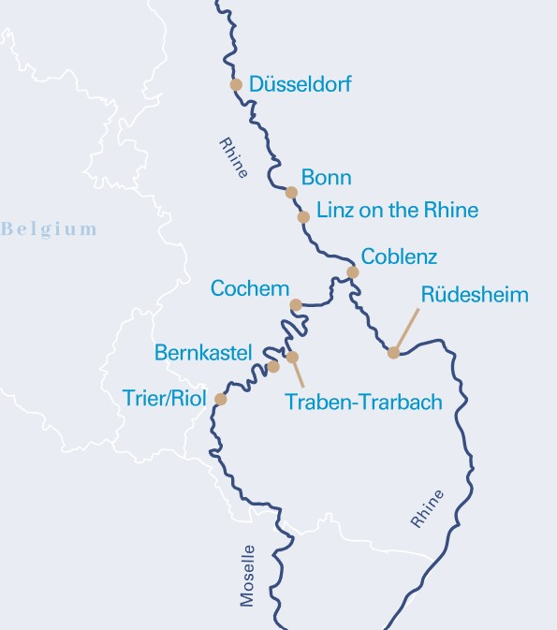
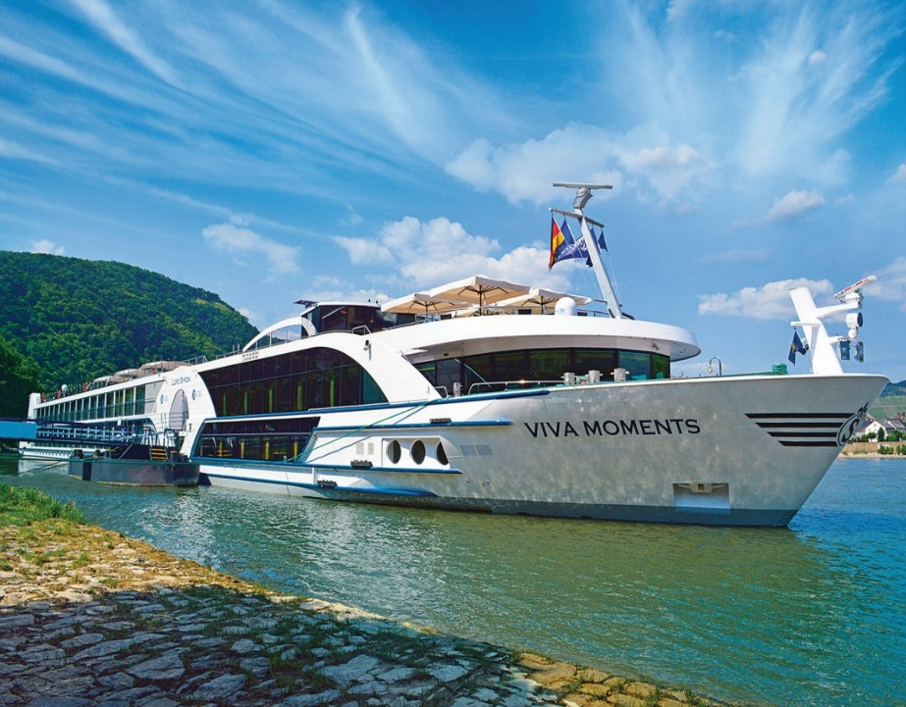

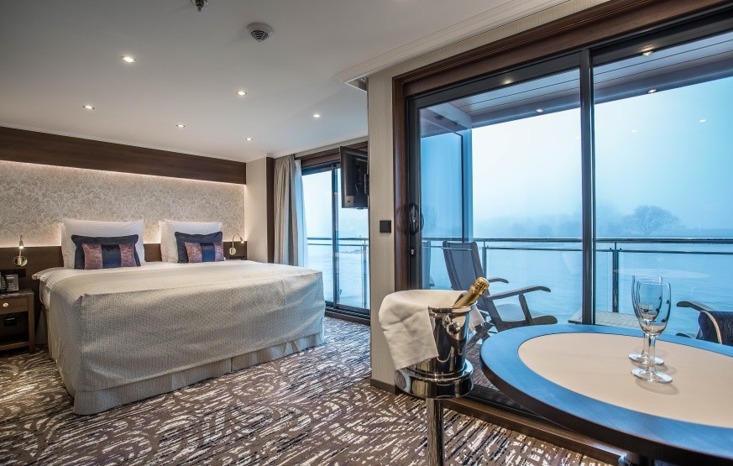
Gerçek Balkonlu Süit Kabin - Üst Kat (24 m²)

Mini Suite Kabinler - Orta ve Üst Kat (19 m2)
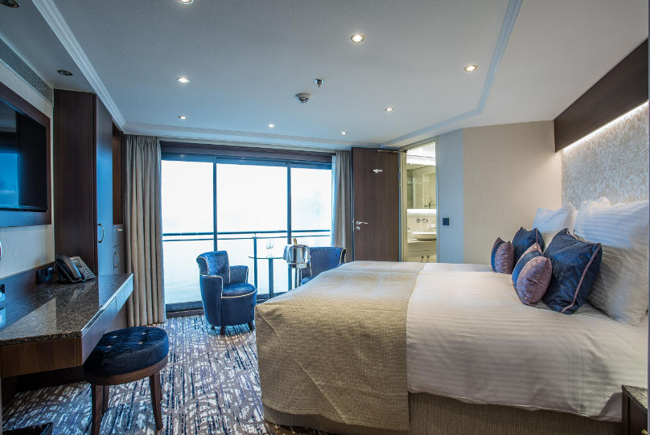

French Balkonlu Kabin - Orta ve Üst Kat (16 m2)
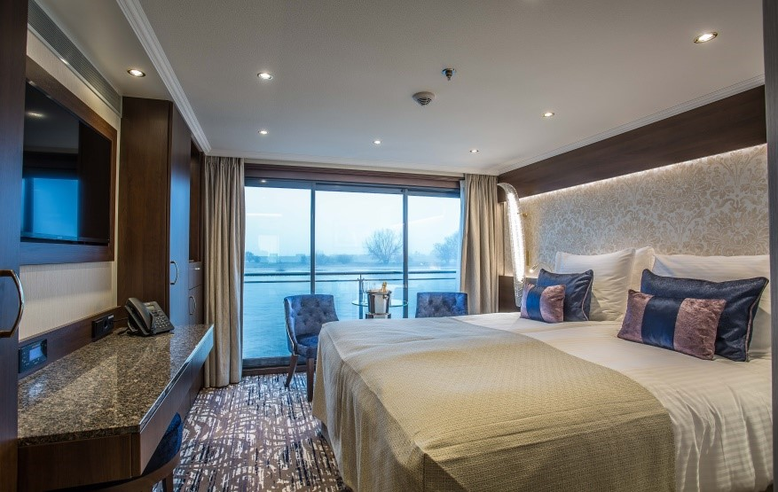

Panoramik Pencereleri Dış Kabin - Alt Kat (16 m2)
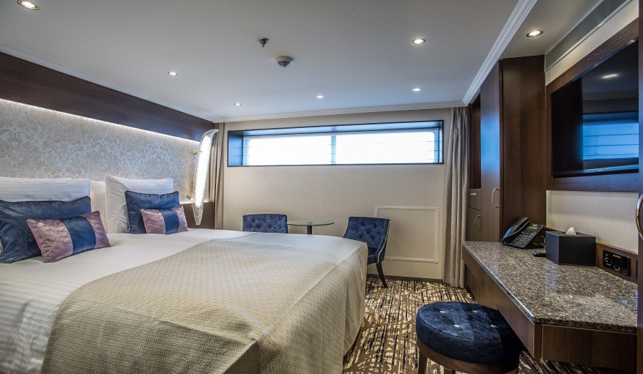

NOTLAR VE BİLMENİZ GEREKENLER;
*Programda belirtilen saatler havayolu ve gemi firmasından alınmıştır. Saatlerde oluşabilecek herhangi bir değişiklikten acentemiz sorumlu değildir. Dolayısıyla herhangi bir saat değişikliği durumunda acentemiz programın içeriğini düzenleme hakkını saklı tutar. Ayrıca deniz & nehir turlarımızda ani gelişen liman şartları, kötü hava şartları, su seviye değişimi, deniz & nehir trafiği, nehir seviye havuzlarındaki grev vb. “fors majör” nedenlerden ötürü gemi firması ve gemi kaptanı programda değişiklik yapma hakkına sahiptir. Bu değişikliklerden acentemiz sorumlu olmayacaktır.
*Tura başlangıç için acentemiz tarafından bildirilen saatlerde belirtilen havalimanında ya da geminin yanaşacağı limanda hazır bulunmayan, uçağı ya da gemiyi kaçırarak binemeyen yolcuların seyahati gerçekleştirememelerinden acentemiz sorumlu olmayacaktır. Uçağı ya da gemiyi kaçıran yolcuların tura yeniden dahil olmaları için gerekli olacak ulaşım masrafları kendilerine aittir.
*Uçak yolculuğu esnasında her yolcunun kabin içine maksimum 8 kg ve 40 cm (yükseklik) x 23 cm (en) x 55 cm (boy) ebatlarında bir parça eşya alma hakkı vardır. Bununla birlikte her yolcu uçağın bagajına vermek kaydıyla yanına 1 adet valiz alabilme hakkına sahiptir. Bu valizin izin verilen ücretsiz kilo sınırı havayolu şirketi, uçuş güzergahı ve biletin sınıfına göre değişkenlik göstermektedir. Uçuş öncesi lütfen biletinizden veya acentemizden teyit ediniz.
*Gemiye yapılan check-in esnasında istisnasız her yolcunun (çiftlerde sadece 1 kişi) manyetik “cruise card”larını alırken kredi kartını ibraz etmesi veya nakit depozit yatırması gerekmektedir. Bu ibraz sonucunda her kredi kartından kişi başına ortalama 300 USD’lik bir provizyon çekimi yapılacaktır. Bunun nedeni sizler gemiye check-in
yaptıktan sonra seyir esnasında gemi içinde yapacağınız ekstra harcamalar içindir. Gemi içindeki ekstra harcamalarınızı check-in esnasında sizlere verilmiş olan bu manyetik cruise card ile yapabileceksiniz. Gemide casino haricinde hiç bir yerde nakit para geçmemektedir. Tüm harcamalarınızı odalarınızdaki interaktif televizyonlardan, gemi içerisindeki interaktif ekranlardan veya resepsiyondan takip edebilirsiniz.
*Gemiye alkollü içki, ütü, saç kurutma makinası, kettle, biberon ısıtıcı, elektrikli battaniye vb. eşyalar sokmak kesinlikle yasaktır. Her kabinde saç kurutma makinası bir çok kabinde kettle mevcuttur.
*Gemi seyahatimizin başlangıcında valizleriniz için belirli renklerde valiz etiketleri tahsis edilecektir. Bu etiketlerin eksiksiz doldurulması valizlerinizin kabinlerinize doğru olarak gelmesi açısından son derece önemlidir.
*Valizleriniz geminin ilk kalkış gününde akşam geç vakite kadar kabinize gelmeyebilir. Bu yoğunluk ve kalabalıktan kaynaklanan, kesinlikle geminin sorumluluğunda olan bir durumdur. Bu yüzden gemiye bineceğiniz ilk gün önemli ihtiyaçlarınızı küçük bir el çantasına koyup yanınıza almanızda fayda vardır.
*Acil bir durumda tahliye prosedürlerini tanımanız açısından seyahatinizin ilk günü çok kısa sürecek bir güvenlik tatbikatı ve brifingi yapılacaktır. Katılımı son derece önemlidir. Tatbikattaki buluşma noktasına rehberleriniz ve odanızdan sorumlu gemi çalışanı yönlendirmektedir.

*Gemi yolculuğu sırasında masanızın ilk gün belirlendiği, ana alakart restaurantta alacağınız akşam yemeklerinden bazıları resmi akşam yemeği olacaktır. Gemi kuralları gereği burada yemek isteyen her erkek yolcumuzun takım elbise, kadın yolcumuzun da gece elbisesi giyinmesi zorunludur. Arzu eden yolcularımız bu resmi akşamlarda ya da diğer akşamlarda yemeklerini geminin başka restaurantlarında ve açık büfesinde alma hakkına sahiptir.
*Geminin ücretli olan uydu bağlantılı internet sisteminden faydalanabilirsiniz. Maliyetinin düşük olması için mutlaka gemi tarafından önerilen paketleri tercih ediniz.
*Gemide her akşam, bir sonraki güne ait ayrıntılı bir program kabininize teslim edilecektir. Bu programda, gemi içerisindeki tüm aktiviteler, eğlence organizasyonlarına dair bilgiler ve önemli notlar eksiksiz şekilde yer almaktadır.
*Tur süresince tüm özel eşyalarınıza titizlikle sahip çıkmanızı önemle rica ederiz. Gemide tüm kabinlerde değerli eşyalarınızı muhafaza edebileceğiniz bir kasa mevcuttur. Acentamız kabinde ve bagajda unutulan para veya değerli
eşyaların kaybolmasından ve çalınmasından dolayı sorumluluk üstlenmemektedir. Bulunan eşyalarınızın bulunduğu ülkeden karşı ödemeli kargo hizmeti ile tarafınıza gönderilmesi konusunda destek sağlanacaktır.
*Tur başlangıcından sonraki günlerde de geminin limanlardaki kalkış saatlerine kesinlikle riayet edilmesi gerekmektedir. Limanlarda geminin kalkış saatinden en geç 45 dakika önce gemiye giriş yapılması gerekmektedir. Aksi takdirde gemiye giriş yapamayabilirsiniz. Böyle bir durumdan acentemiz sorumlu olmayacaktır. Gemi turuna izin verilen uygun bir limandan yeniden dahil olunması için gerekli olacak ulaşım masrafları yolcunun kendisine aittir.
*Cruise gemilerinde uzman doktorların ve tıbbi personelin hizmet verdiği, donanımlı Sağlık Merkezi bulunmaktadır. Acil durum numarasını arayarak 24 saat boyunca acil durum hizmetlerinden de yararlanmak mümkündür. Gemide sunulan sağlık hizmetleri ücretlidir. Nehir gemilerinde sağlık personeli bulunmamakta olup acil durumlarda ambulansların gemiye ulaşması mümkündür.
*Gemi seyahatinizin sonunda ise valizlerinizi toplayarak bir gece önceden kabinlerinize bırakılacak etiketleri takarak saat 00.00’a kadar kabin kapılarınızın önüne bırakmanız gerekmektedir. Ertesi sabah gemiden çıkış işlemleri sonrasında valizler geminin dışında bulunan istasyonlardan yolcular tarafından teslim alınacaktır.

İyi Seyahatler Dileriz…

